Exercícios sobre a reta numérica e os números naturais – 6º Ano – Professora: Carla Jorge

- Observe a reta numérica abaixo.
Complete com o sinal de > ou < cada lacuna abaixo.
a) A _________ B c) 2000 _______ C
b) 1900 ______ D d) B _______ 1900
- Dada a reta numérica, em que a, b, c e d representam números naturais, complete as lacunas abaixo com > ou <.

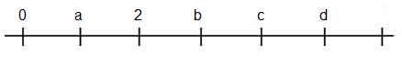

- a _____ b b) a______ c c) a _____ d d) a ______2
e) 2 ______b f) b______ c e) b _______d f) c ______d

- Desenhe uma reta numérica e represente nessa reta os números 0, 2, 6 e 11.

- A, B, C e D são números naturais correspondentes aos pontos indicados na reta numérica.

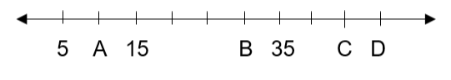

Analise as afirmativas abaixo e responda V se for verdadeira e F se for falsa. Justifique cada resposta.

( ) O número B é 30.

( ) O número A é o sucessor do número 5.

( ) O número D é menor que o número C.

( ) 5 < A < 15.

- Responda as questões abaixo:
- Quantos números naturais existem entre 14 e 73?
- Quantos números naturais existem de 25 até 50?
- Quantos algarismos são necessários para escrever de 20 até 102?
- Quantos números naturais existem entre 32 e 347?

- Quantos números naturais existem de 5 até 252?

- Ana vai começar a ler a página 120 de um livro que tem 343 páginas. Quantas páginas faltam para Ana acabar de ler esse livro?

- Pedro chegou na 23ª posição e Anderson na 159ª posição em uma corrida. Quantos atletas chegaram entre Pedro e Anderson?

- Seja x um número natural, determine os possíveis valores de x para:

- x $≥$ 7
- x < 2
- x $≤$ 5
- x > 13
- Rúbia escreveu um capítulo de um livro. O capítulo escrito por Rúbia vai da página 35 até a página 186. Quantas páginas tem o capítulo escrito por Rúbia?

- Quantos algarismos são necessários para representar todos os números de 5 até 146?

